Disciplina: Fundamentos de Web Design I
Professor Wilton de Paula Filho
AVALIAÇÃO INDIVIDUAL
(1,0 ponto)

Construir um website contendo o mesmo design mostrado na imagem abaixo e contendo as mesmas funcionalidades descritas a seguir.
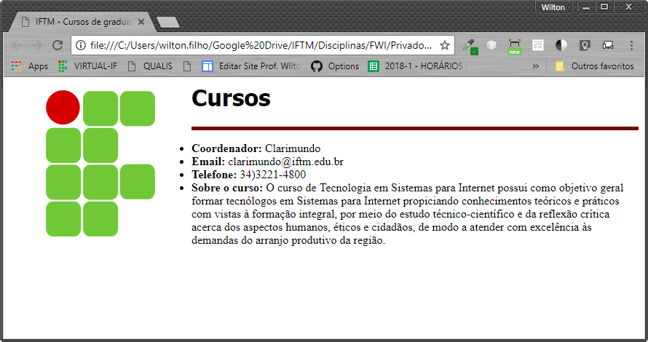
Formatação dos elementos:
- Imagem: deverá haver espaçamento ao redor da imagem, cconforme mostrado na figura acima. O círculo vermelho contido na imagem deverá ser clicável. Ao clicar sobre ele o conteúdo da página deverá ser substituído pelo texto “Aguarde 10 segundos para abrir a página do IFTM”. Após esse tempo o site oficial do IFTM deverá ser aberto. A imagem está disponível no amexo desta avaliação.
- Cursos: título principal
- Linha horizontal: espessura de 5 pixels e cor idêntica a da figura acima
- Coordenador, Email, Telefone e Sobre o curso: negrito
- Lista não ordenada: conforme mostrado na imagem acima
- Sobre o curso: o texto desse bullet pode ser obtido a partir de http://iftm.edu.br/uberlandiacentro/cursos/graduacao-presencial/sistemas-para-internet/
- Textos da lista: “Artista” e “Música”: negrito (são textos importantes na página).

